

PAUTA ACTIVIDAD
TEORÍAS DE POBLAMIENTO AMERICANO

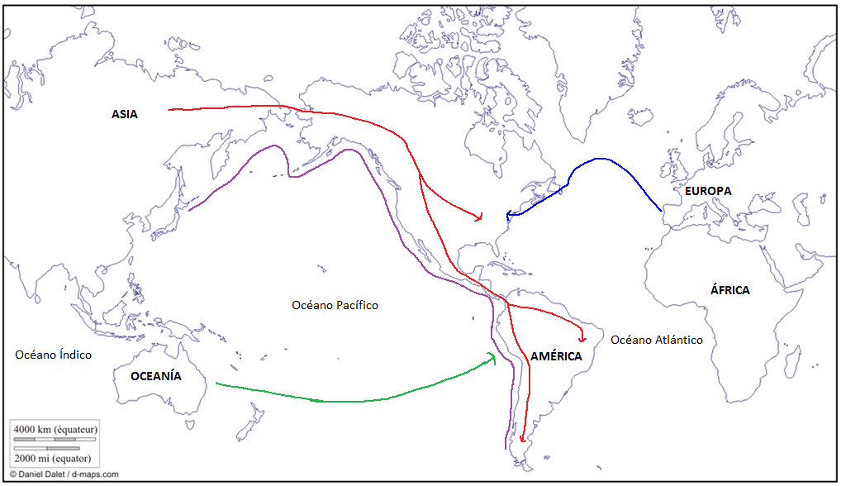
Observe este mapa y complételo según las instrucciones.

- Escriba el nombre de cada uno de los continentes y océanos del mundo.

- Lea atentamente cada una de las teorías de población del mundo. Dibuje con una línea de diferente color, cada uno de los recorridos que podrían haber hecho los humanos, las cuales están descritas en las teorías.

- Haga la simbología según corresponda.

Teoría de Bering
La mayoría de los científicos acepta esta teoría. Ésta plantea que grupos de seres humanos habrían caminado desde el noreste de Asia hasta América. ¿Cómo habría sido esto posible? Se cree que durante una de las glaciaciones (posiblemente la cuarta), los hielos habrían avanzado desde los hielos hasta el Ecuador. También el nivel del mar habría bajado hasta 300 metros, por lo que en algunos sectores, los continentes de Asia y América habrían estado unidos por el norte. A esto se le llama el “puente de Bering”; y lo más probable es que muchos animales lo cruzaron y atrás de ellos vendrían los seres humanos.
Se dice que los hombres avanzaron desde el norte hasta el sur, llegando a Tierra del Fuego en el año 10.000 a. C aproximadamente.

Teoría de la ruta costera
Es un camino muy similar a la de la teoría de Bering. En ella se cree que grupos de hombres y mujeres atravesaron el Océano Pacífico en botes, bordeando las costas del norte de Asia y América, yendo luego hacia el sur del continente americano.

Teoría del Atlántico
Grupos de familias habrían atravesado el océano Atlántico desde la península Ibérica (actual España y Portugal) hasta Norteamérica.

Teoría del Pacífico
Se plantea que hombres y mujeres de Oceanía, habrían atravesado el océano Pacífico por el sur, hasta llegar a América del Sur.

Elaborado por: Pilar García-Huidobro

